Nome: Maribel Moreira
Atividade: Comentário sobre uma das imagens da viagem Científico Cultural.
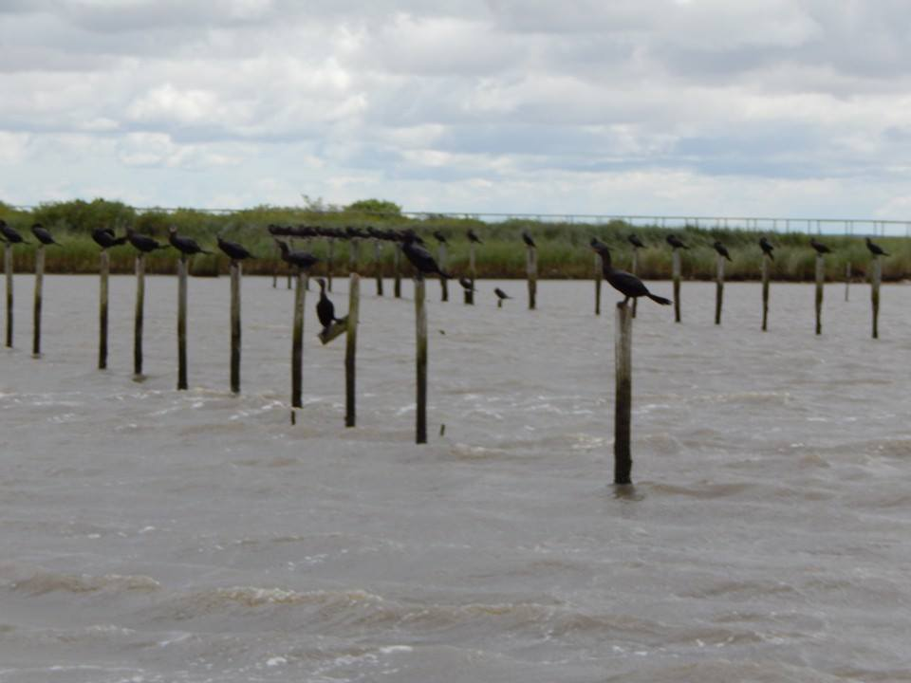
Entre tantas imagens lindas que registrei durante a viagem Científico Cultural, escolhi está imagem pelo fato de quando olhei para ela, lembrei de um dos textos estudados na disciplina de Governamentalidade, Multiculturalismo e Processos de Subjetivação.
Ao analisar esta imagem recordei do texto de (PORTOCARRERO, 2011), intitulado “Governo de si, cuidado de si”, pelo fato de que o terceiro pássaro da esquerda para direita ter se posicionado diferente dos demais. O que permeia a ideia principal do artigo que está relacionado à imagem a cima é uma reflexão crítica que busca discutir a relação do sujeito si mesmo, trazendo um conceito de subjetivação que “consiste na capacidade e na coragem de elaborar sua própria subjetividade, afastada da “verdade” do “sujeito-identidade” e do poder normalizador da lei e das ciências do homem hegemônicos na educação”. (PORTOCARRERO, 2011 p.77).
Foucault apresenta uma abordagem sobre as relações do sujeito consigo mesmo, com a sociedade e com a verdade. Neste caso, a ideia é fazer uma crítica por meio de uma análise do governo de si, a partir da constituição do si.
A posição em que o pássaro se encontra destaca a presença dele na imagem, o que na verdade faz um link com abordagem de Michel Foucault em que ele focaliza cada indivíduo, isto é, o sujeito em si.
Todos os pássaros, menos o terceiro, seguirão os padrões, talvez por acreditarem em numa única verdade. Verdade que, talvez governe e busque uma homogeneização dos indivíduos. Concluindo, minha interpretação sobre essa imagem pode parecer meio maluca, mas acredito que isso é resultado das leituras foucaultianas,(rsrsrrsrsrsrs).

REFERÊNCIA:
PORTOCARRERO, V. Governo de si, cuidado de si. Currículo sem Fronteiras, v.11, n.1, p.72-85, jan/jun. 2011

